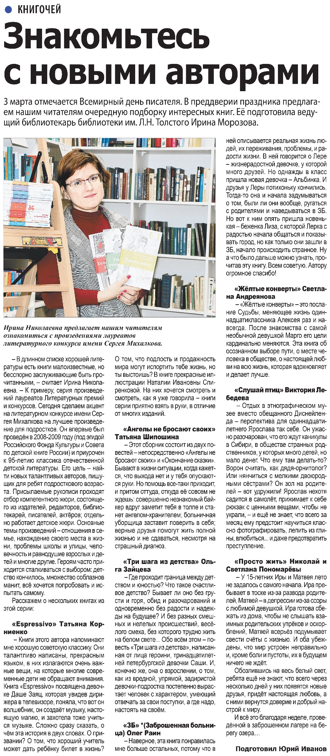

**Иванов Ю. Знакомьтесь с новыми авторами / Ю. Иванов // Наша газета. – 2023. – 1 марта. – С. 7.**